2008～2009学年第一学期
《复变函数与积分变换》课程考试试卷(A卷)解答
解答内容不得超过装订线
院(系)_________专业班级__________学号_______________姓名__________

考试日期: 2008年11月24日 考试时间: 晚上7:00~9:30

题号 | 一 | 二 | 三 | 四 | 五 | 六 | 七 | 八 | 总分
得分

一、填空题 (每空2分，共20分)
得 分
评卷人

1．复数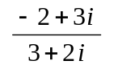的主辐角为 ．
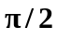
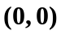点
2．函数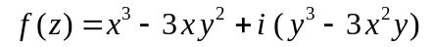在何处可导？ ，
何处解析？ ．
处处不解析
3．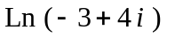的值为 ．
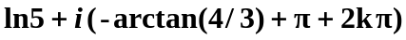
4．级数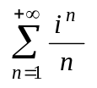是否收敛？ ；是否绝对收敛？ ．
是
否
5．函数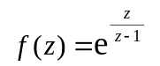在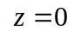点展开成泰勒(Taylor)级数的收敛半径
为 ．
1
6．区域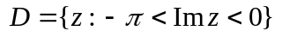在映射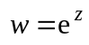下的像为 ．
下半平面
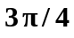
7．映射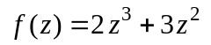在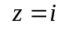处的旋转角为 ．
8．函数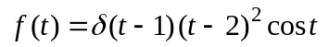的Fourier变换为 ．
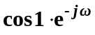

得 分
评卷人

二、计算题 (每题5分，共20分)

1．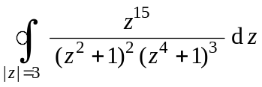
解：令 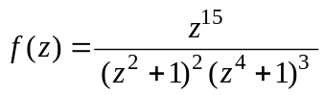， 则 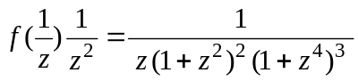，
原式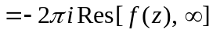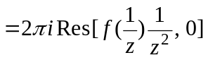， (3分)
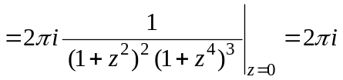． (5分)

2．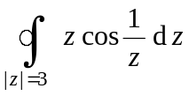
解：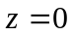为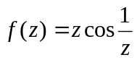的本性奇点，将在的邻域内展开得
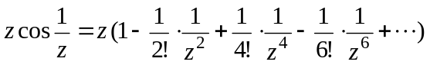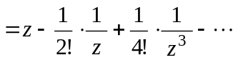， (3分)
原式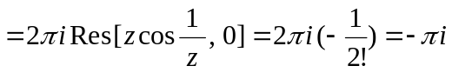． (5分)

3．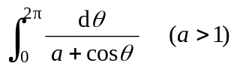
解：令 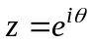，则 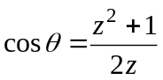，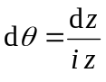，
原式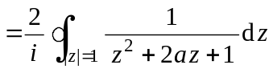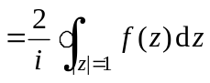， (2分)
函数在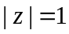只有一个一阶极点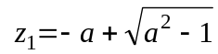， (3分)
原式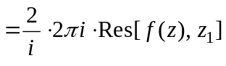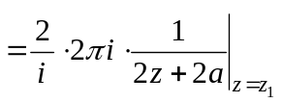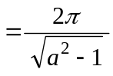． (5分)
4．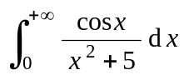
解答内容不得超过装订线
解：令 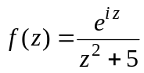，则在上半平面只有一个一阶极点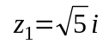，
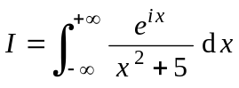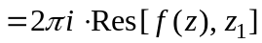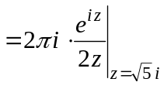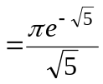， (3分)
原式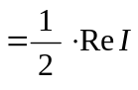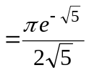． (5分)

三、(14分)已知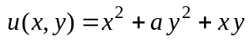，求常数a
得 分
评卷人
以及二元函数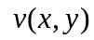，使得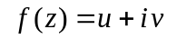为
解析函数且满足条件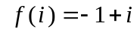．
解：(1) 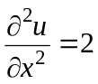，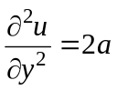，由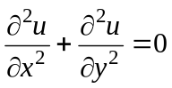可得 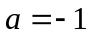， (3分)
即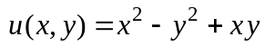．
(2) 由 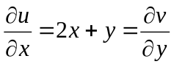，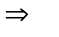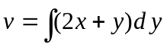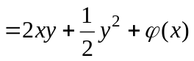， (7分)
由 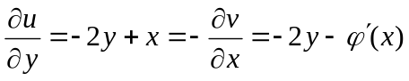，
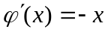， 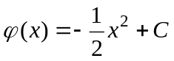， (11分)
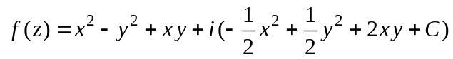，
(3) 由 得 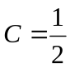， (13分)
即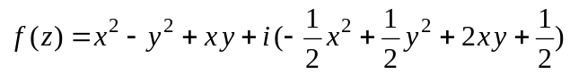． (14分)
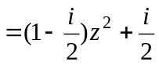

四、(14分)将函数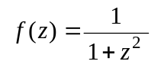分别在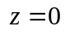点
得 分
评卷人
和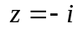点展开为洛朗(Laurent)级数．
解：(1) 在点展开
① 当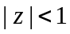时，
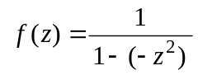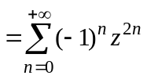； (3分)
② 当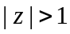时，
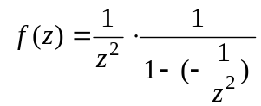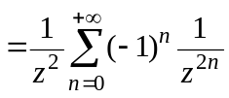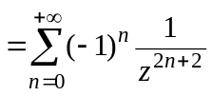． (6分)
(2) 在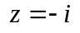点展开
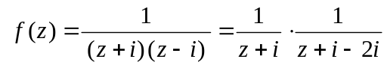，
① 当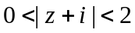时，
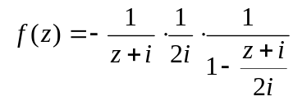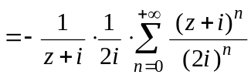
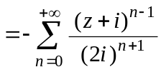； (10分)
② 当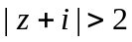时，
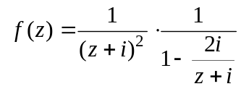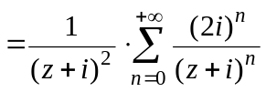
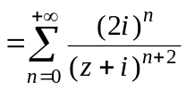． (14分)

五、(6分)求区域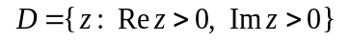在映射
解答内容不得超过装订线
得 分
评卷人
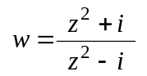下的像．
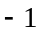
解：令 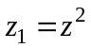，则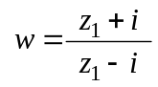，
(w)
1
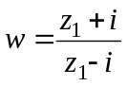
(z)
(z₁)
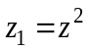

(3分) (6分)
即像区域为单位圆的外部(如图)。
注：本题也可由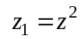，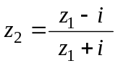，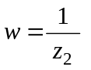三步完成。

六、(10分)求把区域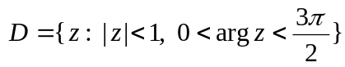
得 分
评卷人
映射到上半平面的共形映射．
解：
(z₁)
(z)
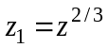

(3分)
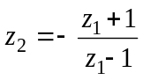
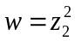
(z₂)
(w)

(7分) (9分)
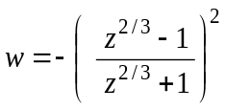
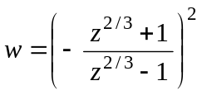
或
(10分)

七、(10分)利用Laplace变换求解微分方程：
得 分
评卷人
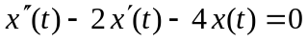，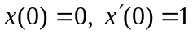．

解：(1) 令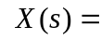 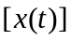，对方程的两边作Laplace变换得：
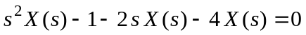， (3分)
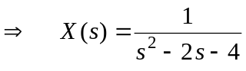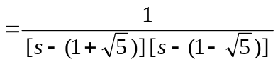， (5分)
(2) 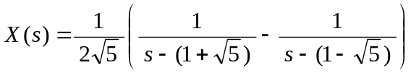， (8分)
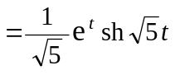
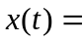 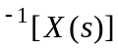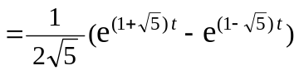 ． (10分)

八、( 6 分) 已知幂级数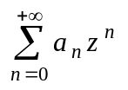的系数满足：
得 分
评卷人
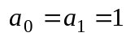，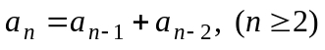，
该级数在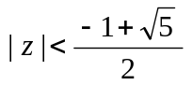内收敛到函数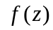，证明：
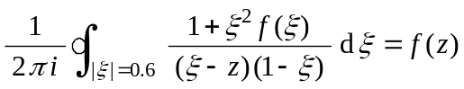，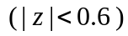．
证明：(1) 由题意可知，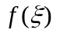在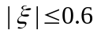上解析， (1分)
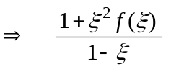在上解析， (2分)
当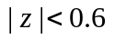时，由柯西积分公式有：
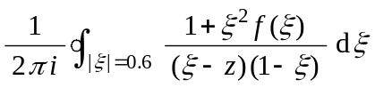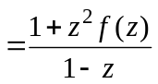； (4分)
(2) 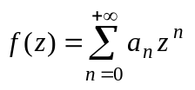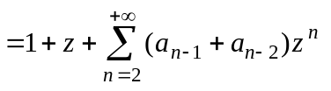
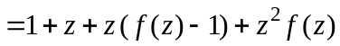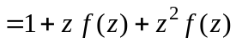，
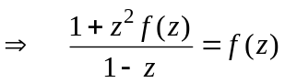； 即证。 (6分)

